**Mã số sinh viên: 21424075**

**Tên sinh viên: Trần Đình Huy**

**Kiểm tra thường kì 1**

**Câu 1:**

Đồ thị thân lá

|  |  |
| --- | --- |
| Thân | Lá |
| 15 | 0 2 4 5 5 6 7 9 |
| 16 | 0000 2222 444 555 66 77 8888 99 |
| 17 | 0000 0000 00000 0000 2222 3333 5555 6 77 88 |
| 18 |  |
| 19 | 0 |

Bảng phân phối tần số tương đối

|  |  |  |
| --- | --- | --- |
| Giới tính | Tần số | Tần số tương đối |
| Nam | 57 | 81.5% |
| Nứ | 13 | 18.5% |

Đồ thị Pie

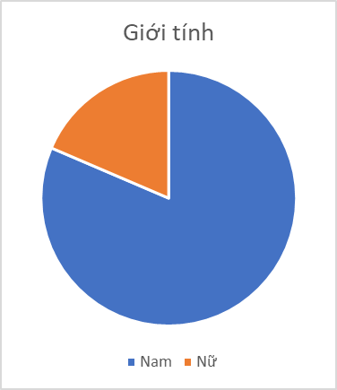

Bảng phân phối tần số

|  |  |
| --- | --- |
| Toeic | Tần số |
| 0-100 | 3 |
| 101-200 | 2 |
| 201-300 | 25 |
| 301-400 | 29 |
| 401-500 | 7 |
| 501-600 | 2 |
| 601-700 | 1 |
| 701-800 | 0 |
| 801-900 | 0 |
| 901-1000 | 1 |

Histograms

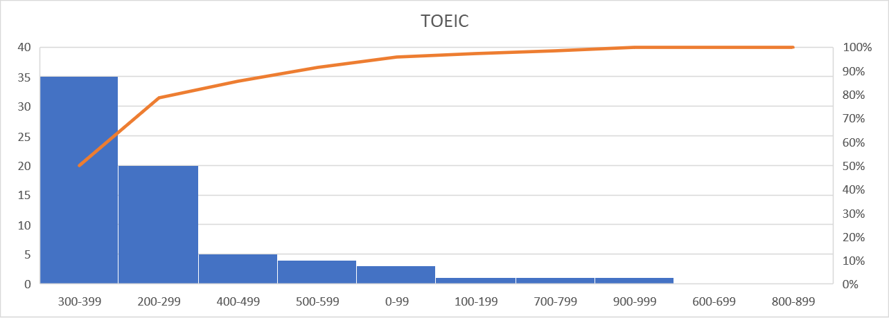

1. Lấy mẫu ngẫu nhiên có hệ thống

|  |  |  |  |  |  |
| --- | --- | --- | --- | --- | --- |
| **STT** | **Giới Tính** | **Chiều Cao** | **Cân Nặng** | **Toeic** | **Hiệu Điện Thoại** |
| 1 | Nam | 170 | 55 | 325 | Nokia |
| 2 | Nam | 155 | 54 | 260 | SamSung |
| 3 | Nam | 175 | 60 | 300 | Iphone |
| 4 | Nam | 168 | 52.5 | 560 | Xiaomi |
| 5 | Nam | 173 | 68 | 185 | OPPO |
| 6 | Nam | 175 | 58 | 335 | OPPO |
| 7 | Nam | 170 | 53 | 5 | Nokia |
| 8 | Nam | 164 | 56 | 330 | Iphone |
| 9 | Nữ | 156 | 44 | 300 | Redmi |
| 10 | Nam | 165 | 63 | 290 | Redmi |

1. Tham số thống kê

|  |  |  |  |
| --- | --- | --- | --- |
|  | Chiều cao | Cân nặng | Toeic |
| Trung bình | 167.1 | 56.35 | 289 |
| Yếu vị | 170 |  | 300 |
| Độ lệch chuẩn | 6.78 | 6.18 | 130.8 |

Câu 2:

1. Sự khác biệt giữa tuổi Harland David Sanders và tuổi trung bình của các nhà khởi nghiệp thành công khác là **65 - 45 = 20**. Điều này có nghĩa là ông ấy khởi nghiệp muộn hơn tuổi trung bình của các nhà khởi nghiệp thành công khác 20 năm.
2. Tuổi Harland David Sanders là **khác thường** so với những nhà khởi nghiệp thành công khác. Độ lệch chuẩn là một thước đo về sự phân tán của các giá trị trong một tập dữ liệu xung quanh giá trị trung bình. Trong trường hợp này, độ lệch chuẩn là 11. Điều này có nghĩa là 68% các nhà khởi nghiệp thành công sẽ có tuổi nằm trong khoảng từ 45 - 56. 16% các nhà khởi nghiệp thành công sẽ có tuổi nằm ngoài khoảng này, nhưng vẫn nằm trong khoảng từ 34 - 67. Chỉ 16% các nhà khởi nghiệp thành công sẽ có tuổi nằm ngoài khoảng này, và Harland David Sanders là một trong số đó.Tuy nhiên, cần lưu ý rằng tuổi khởi nghiệp chỉ là một yếu tố trong thành công của một nhà khởi nghiệp. Có rất nhiều yếu tố khác có thể ảnh hưởng đến thành công của một nhà khởi nghiệp, chẳng hạn như kinh nghiệm, kỹ năng, kiến thức, và sự kiên trì. Trong trường hợp của Harland David Sanders, ông ấy đã có nhiều kinh nghiệm trong lĩnh vực kinh doanh và ẩm thực trước khi khởi nghiệp. Ông ấy cũng có một công thức nấu gà rán độc đáo và ngon miệng. Ngoài ra, ông ấy rất kiên trì và không bao giờ bỏ cuộc, ngay cả khi đã thất bại nhiều lần. Những yếu tố này đã góp phần vào thành công của Harland David Sanders.